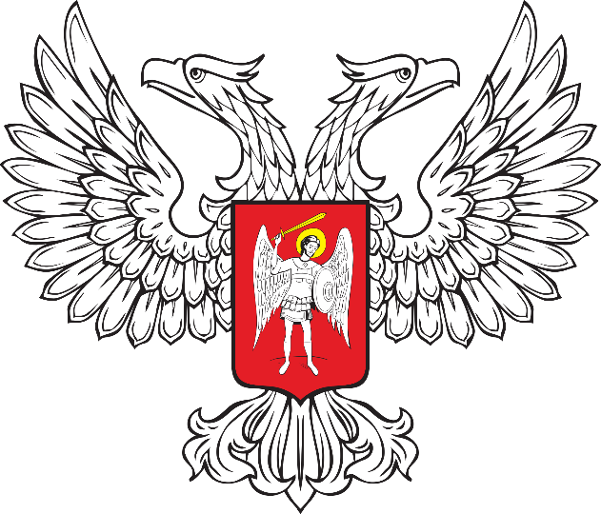

ГОРЛОВСКИЙ ГОРОДСКОЙ СОВЕТ
ДОНЕЦКОЙ НАРОДНОЙ РЕСПУБЛИКИ

РЕШЕНИЕ

19 октября 2023 г. № I/5-3
г. Горловка

Об утверждении решений об избрании председателей
и заместителей председателей постоянных комитетов
Горловского городского совета Донецкой Народной Республики
первого созыва

Рассмотрев протокол заседания постоянного комитета Горловского городского совета Донецкой Народной Республики первого созыва по вопросам бюджета, налоговой политики и финансам от 18.09.2023 № 1, протокол заседания постоянного комитета Горловского городского совета Донецкой Народной Республики первого созыва по вопросам местного самоуправления и правоохранительной деятельности, регламенту и деловой этике от 18.09.2023 № 1, протокол заседания постоянного комитета Горловского городского совета Донецкой Народной Республики первого созыва по вопросам промышленности, инвестициям и стратегическому развитию от 18.09.2023 № 1, протокол заседания постоянного комитета Горловского городского совета Донецкой Народной Республики первого созыва по вопросам муниципальной собственности и земельных отношений от 18.09.2023 № 1, протокол заседания постоянного комитета Горловского городского совета Донецкой Народной Республики первого созыва по вопросам социальной политики от 18.09.2023 № 1, протокол заседания постоянного комитета Горловского городского совета Донецкой Народной Республики первого созыва по вопросам жилищно-коммунального хозяйства, транспорта и восстановительных работ от 18.09.2023 № 1, в соответствии с Положением о постоянных комитетах Горловского городского совета Донецкой Народной Республики первого созыва, утвержденным решением Горловского городского совета Донецкой Народной Республики первого созыва от 18.09.2023 № I/1-9, руководствуясь Федеральным законом от 06.10.2003 № 131-ФЗ «Об общих принципах организации местного самоуправления в Российской Федерации», Законом Донецкой Народной Республики от 17.08.2023 № 468-IIНС «О местном самоуправлении в Донецкой Народной Республике», Временным регламентом Горловского городского совета Донецкой Народной Республики первого созыва в новой редакции, утвержденным решением Горловского городского совета Донецкой Народной Республики первого созыва от 18.09.2023 № I/2-1, Горловский городской совет Донецкой Народной Республики

РЕШИЛ:

1. Утвердить решение постоянного комитета Горловского городского совета Донецкой Народной Республики первого созыва по вопросам бюджета, налоговой политики и финансам от 18.09.2023 № 1 об избрании из числа депутатов Горловского городского совета Донецкой Народной Республики первого созыва:
Кунова Александра Викторовича - на должность председателя постоянного комитета Горловского городского совета Донецкой Народной Республики первого созыва по вопросам бюджета, налоговой политики и финансам;
Калфакчияна Павла Сергеевича - на должность заместителя председателя постоянного комитета Горловского городского совета Донецкой Народной Республики первого созыва по вопросам бюджета, налоговой политики и финансам.

2. Утвердить решение постоянного комитета Горловского городского совета Донецкой Народной Республики первого созыва по вопросам местного самоуправления и правоохранительной деятельности, регламенту и деловой этике от 18.09.2023 № 1 об избрании из числа депутатов Горловского городского совета Донецкой Народной Республики первого созыва:
Медведева Сергея Сергеевича - на должность председателя постоянного комитета Горловского городского совета Донецкой Народной Республики первого созыва по вопросам местного самоуправления и правоохранительной деятельности, регламенту и деловой этике;
Розводову Инает Джеппаровну - на должность заместителя председателя постоянного комитета Горловского городского совета Донецкой Народной Республики первого созыва по вопросам местного самоуправления и правоохранительной деятельности, регламенту и деловой этике.
3. Утвердить решение постоянного комитета Горловского городского совета Донецкой Народной Республики первого созыва по вопросам промышленности, инвестициям и стратегическому развитию от 18.09.2023 № 1 об избрании из числа депутатов Горловского городского совета Донецкой Народной Республики первого созыва:
Ореховского Евгения Александровича - на должность председателя постоянного комитета Горловского городского совета Донецкой Народной Республики первого созыва по вопросам промышленности, инвестициям и стратегическому развитию;
Костюка Андрея Николаевича - на должность заместителя председателя постоянного комитета Горловского городского совета Донецкой Народной Республики первого созыва по вопросам промышленности, инвестициям и стратегическому развитию.

4. Утвердить решение постоянного комитета Горловского городского совета Донецкой Народной Республики первого созыва по вопросам муниципальной собственности и земельных отношений от 18.09.2023 № 1 об избрании из числа депутатов Горловского городского совета Донецкой Народной Республики первого созыва:
Перебейноса Юрия Васильевича - на должность председателя постоянного комитета Горловского городского совета Донецкой Народной Республики первого созыва по вопросам муниципальной собственности и земельных отношений;
Третьякова Сергея Валерьевича - на должность заместителя председателя постоянного комитета Горловского городского совета Донецкой Народной Республики первого созыва по вопросам муниципальной собственности и земельных отношений.

5. Утвердить решение постоянного комитета Горловского городского совета Донецкой Народной Республики первого созыва по вопросам социальной политики от 18.09.2023 № 1 об избрании из числа депутатов Горловского городского совета Донецкой Народной Республики первого созыва:
Кочетову Светлану Александровну - на должность председателя постоянного комитета Горловского городского совета Донецкой Народной Республики первого созыва по вопросам социальной политики;
Якуненко Неллю Николаевну - на должность заместителя председателя постоянного комитета Горловского городского совета Донецкой Народной Республики первого созыва по вопросам социальной политики.

6. Утвердить решение постоянного комитета Горловского городского совета Донецкой Народной Республики первого созыва по вопросам жилищно-коммунального хозяйства, транспорта и восстановительных работ от 18.09.2023 № 1 об избрании из числа депутатов Горловского городского совета Донецкой Народной Республики первого созыва:
Маюрова Геннадия Григорьевича - на должность председателя постоянного комитета Горловского городского совета Донецкой Народной Республики первого созыва по вопросам жилищно-коммунального хозяйства, транспорта и восстановительных работ;
Лидванова Сергея Юрьевича - на должность заместителя председателя постоянного комитета Горловского городского совета Донецкой Народной Республики первого созыва по вопросам жилищно-коммунального хозяйства, транспорта и восстановительных работ.

7. Контроль за исполнением настоящего решения возложить на заместителя председателя Горловского городского совета Донецкой Народной Республики первого созыва - Ботвину Наталию Юрьевну.

8. Настоящее Решение вступает в силу со дня его официального опубликования в Государственной информационной системе нормативных правовых актов Донецкой Народной Республики gisnpa-dnr.ru.

Председатель  Горловского городского совета Донецкой Народной Республики  первого созыва |  | Р.Г. КОНЕВ

